



Année **2022**

Site E-commerce

***Site e-commerce de ventre des paniers de repas et la livraison***

Réalisé par **CHANTAF Badr**

Sous l’encadrement de Mr **Sbai Youssef**.

**Sommaire :**

# Introduction

* **Chapitre I : Présentation du projet I.1.Introduction**

# I.2 Problématique générale du projet I.3.Objectifs du projet

**I.4.Solution proposée**

# Chapitre II : Analyse et conception de l’application I.1.Introduction

**II.2. Diagramme de classe II.3. Diagramme de cas d’utilisation II.4. Diagramme de séquences**

# chapitre III : Réalisation de l’application web

**III.1 Introduction**

# Les outils de développement III.1.1.Environnement logiciel III.1.2.Environnement technique

* 1. **Réalisation**

# Charte graphique III.2.1.Interfaces web

* + **Conclusion**

# Introduction

Dans le cadre de ma première année à Youcode School, j'ai mis en place un projet de fin d'année sous la supervision de mon coach Youness.

Au cours des 10 dernières années, nous avons remarqué que les applications web se développent à un rythme rapide, avec l'émergence de nombreuses technologies par exemple (Vue js / React / Node js / laravel, wordpress) qui permettent de créer des applications web en peu de temps comme on voit que nous avons plus de 1,7 milliard de sites web dans le monde, 57% de sites web créés par la technologie

Wordpress, maintenant la tendance actuelle du web vers les applications créées par vue js et React js car cette technologie est basée sur le principe (un page application), on note que la plupart des entreprises créent des sites Web ou des applications Web pour leur entreprise, par exemple, la plupart des entreprises commerciales se sont tournées vers le commerce électronique pour développer leur activité.

De nos jours, nous observons que les applications web aident plusieurs personnes dans plusieurs domaines, c'est là que l'idée m'est venue, pour créer mon application web Med deals, qui' aide plusieurs personnes sur le monde pour choisir le meilleur service

* 1. ommerce.

Le présent rapport synthétise le travail que nous avons effectué. Il est organisé en chapitres comme suit :

* + - Le premier chapitre donne une présentation générale du projet.
    - Le deuxième chapitre intitulé « Spéciﬁcation des besoins », présente les différents besoins fonctionnels et non fonctionnels auxquels doit satisfaire l’application.
    - La conception de notre solution sera présentée dans le chapitre trois.
      * Le quatrième chapitre décrit les tâches accomplies et les tests réalisés.
    - Et nous allons finir par une conclusion et des perspectives.

# Chapitre I :Présentation du Projet

* 1. **Introduction**

L’essor de l’internet a révolutionné les habitudes et les façons de faire dans presquetous les secteurs d’activités. Depuis quelques années, le commerce en ligne connaît un succès impressionnant grâce aux réseaux informatiques. Ceci s’explique sans nuldoute par les nombreux possibilités et avantages que propose le commerce électronique ou l’e-commerce.

Par ailleurs, il existe certaines stratégies pour se donner plus de visibilité etaugmenter les ventes sur

internet. Vraiment C’est un investissement à forte valeur ajoutée. Il est autant bénéfique auxvendeurs qu’aux Clients, c'est pour ça que j'ai choisi de travailler sur un site e-Commerce. De vente des légumes et fruits en ligne.

**ECO-Food** est une plateforme de ventre et la livraison des paniers de repas. Les produits les plus frais avec des fiches de recettes détaillées, ou bien des plats prés à mange. Livrés chez vous chaque semaine.

# Problématique générale du projet

L'un des plus gros inconvénients des magasins traditionnels est l'investissement initial que nécessitent leurs canaux de vente. Les coûts des achats locaux, les charges dans les magasins physiques sont élevés alors que le commerce électronique nécessite un investissement minimal en comparaison.

Sans oublier que le client a besoin de déplacer pour pouvoir trouver les produits qu'il recherche, ses déplacements peuvent être inutiles et une perte de temps, en plus de ce gros problème que traverse le monde comme le virus covid 19.

# 3 Objectifs du projet

Notre projet consiste à développer une boutique en ligne pour proposer, commercialiser et livrer des légumes et des fruits aux habitants de Safi.

De manière générale, notre objectif est de concevoir et développer un site internet commercial qui doit permettre l'enregistrement des visiteurs pour devenir clients afin de passer commande sur la ligne. En plus du back office du site, il doit également permettre la gestion quotidienne des produits et livraison des commandes.

Généralement ce projet vise à :

* + Enregistrement du client.
  + Ajouter les produits sélectionnés au panier.
  + Confirmation des commandes.
  + Facilité d'achat pour les clients.
  + Raccourcir la distance entre les clients et les restaurants.
  + Des forfaits d'achat sont personnalisés en fonction de la demande et des besoins du client, ou des forfaits vacances spéciaux (Ramadan, Eid al-Fitr...).
    - Type de site e-commerce : B-to-C((Business-to-consumer) Il s’agit de la vente au grand public par une entreprise depuis un site

Internet. La variété des sites B2C est immense et de nombreux modèles d’affaires existent au sein de cette catégorie.

# 4 Solution proposée

Grâce à les boutiques en ligne Maintenant Le client, pour se procurer tout ce dont il a besoin, n’a qu’à effectuer ses achats sur le Web. Il n’a plus besoin de se déplacer, ni defaire le tour des magasins pour pouvoir trouver le produit qu’il recherche.

De plus, la livraison de la commande est effectuée à domicile, et ce en respectant lesdélais préconisés par le fournisseur. Les prix pratiqués sur Internet sont généralement inférieurs à ceux pratiqués sur le marché réel.

En ce qui concerne le commerçant, la vente à distance lui épargne une partimportante des charges et lui rapporte plus de marchés, et éviter le rassemblement dans les marcher à cause du virus (covid 19, …).

Ce site devra contenir deux interfaces séparées :

* + Back-Office :

Regroupe un ensemble de tâches administratives, ce dernier doit également permettre une gestion quotidienne des activités e-commerce (gestion des produits, gestion d'utilisateurs, gestion des commandes ...).

* + Front-Office:

C’est la partie visible par tous les visiteurs afin de consulter les produits et passer les commandes.

# Chapitre II :Analyse et conception de l’application

* 1. **Introduction**

La réalisation d'un site web doit être impérativement précédée d'une méthodologie d'analyse et de conception qui a pour objectif de permettre de formaliser les étapes préliminaires du développement d'un site afin de rendre ce développement plus fidèle aux besoins du client.

La phase d'analyse permet de lister les résultats attendus, en termes de fonctionnalités.et La phase de conception permet de décrire de manière non ambiguë, le plus souvent en utilisant un langage de modélisation, le fonctionnement futur du système, afin d'en faciliter la réalisation.

Pour répondre aux exigences du projet, nous avons choisi d’utiliser UML qui s’adapte parfaitement à la modélisation des applications à base d’objets et qui offre grâce à ses différents diagrammes une grande souplesse permettant la modélisation de différents aspects de l’application. Le choix de ce langage se justifie aussi par le fait que UML est devenu un standard de modélisation adopté pour toutes les applications à aspect orienté objet. Alors durant la conception du projet, les modèles suivants ont été réalisés:

* + 1. Diagramme de cas d’utilisation.
    2. Diagramme de séquences.
    3. Diagramme de Classe.

# Diagramme de class

Un diagramme de classes UML décrit les structures d'objets et d'informations utilisées sur notre site web, à la fois en interne et en communication avec ses utilisateurs. Il décrit les

informations sans faire référence à une implémentation particulière. Ses classes et relationspeuvent être implémentées de nombreuses manières, comme les tables

La ﬁgure suivant représente le diagramme de classes des entités utilisées dans notre système :

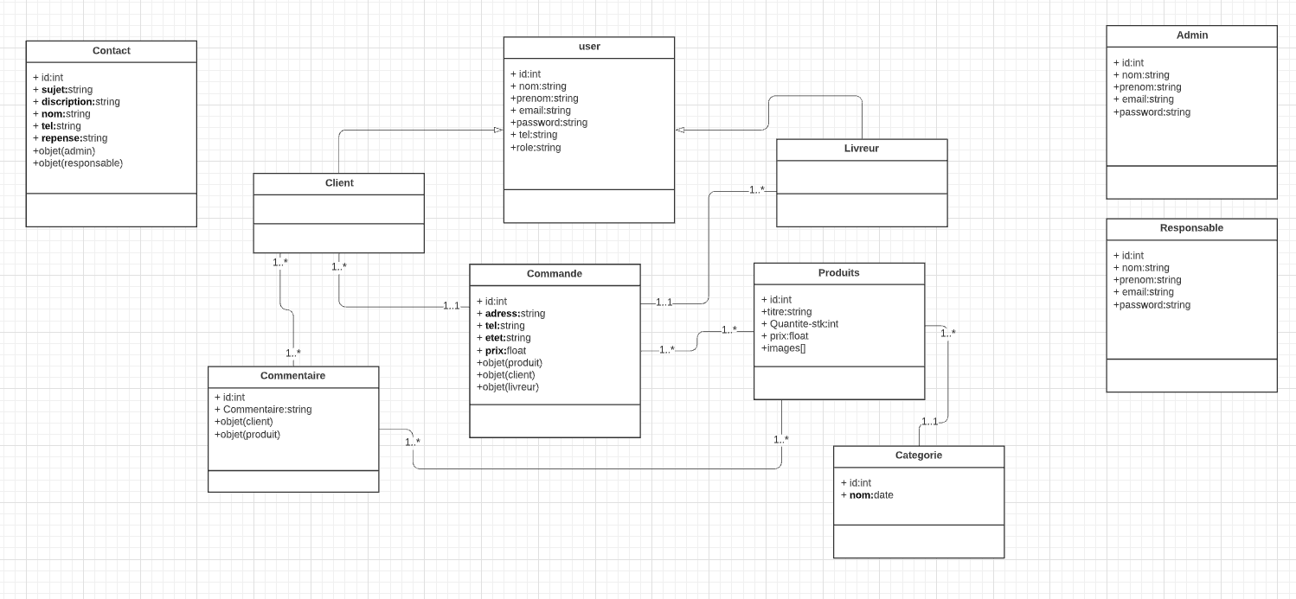

**-**

# Diagramme de cas d’utilisation

Les rôles des diagrammes de cas d’utilisation sont de recueillir, d’analyser et d’organiser les besoins, ainsi que de recenser les grandes fonctionnalités d’un système. Il s’agit donc de la première étape UML pour la conception d’un système.

La ﬁgure suivant représente le diagramme de cas d’utilisation de notre système : Les acteurs de notre projet :

* 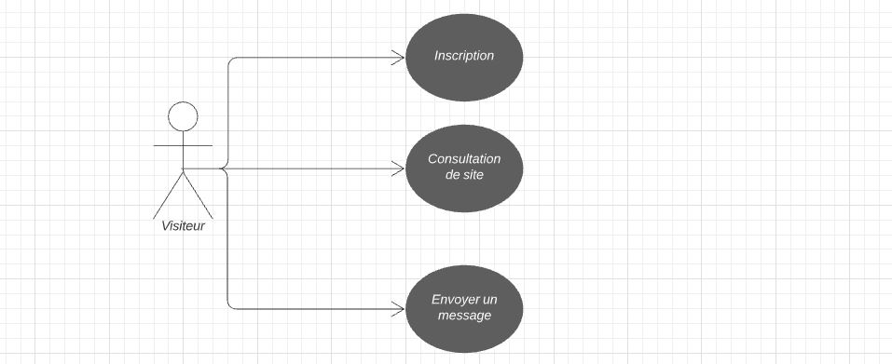**Le visiteur** : c’est un individu qui est entrain de fouiller sur le net, cherchant un produit pour l’acheter ou pour avoir une idée sur les modèles et les prix. Jusqu'à ce stade c’est un utilisateur inconnu donc il n’est pas encore un client.
* 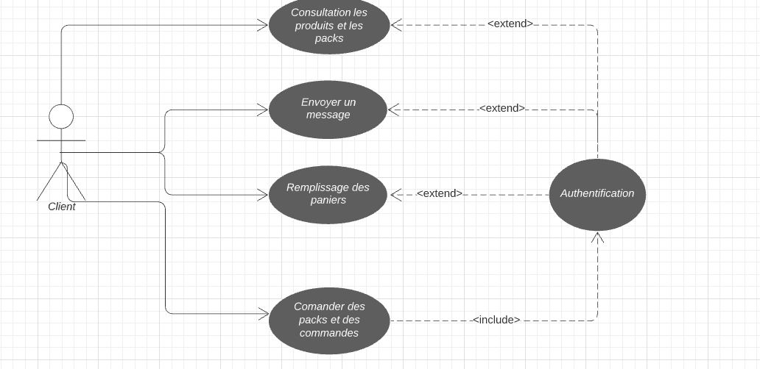**Client**: cette acteur est un visiteur ayant déjà créer un compte sur notre site, il peut donc suivre le processus d’achat des produits en toute sécurité sachant que notre système doit être l’unique responsable de la confidentialité des données personnelles de ses clients
* **Responsable** : pour les sites web on l’appelle généralement « le webmaster ». C’est celui qui assure le dynamisme du site et veille sur les mises à jour des produits, de leurs prix, de leurs disponibilités, de la gestion des paiements et la gestion des livraisons.

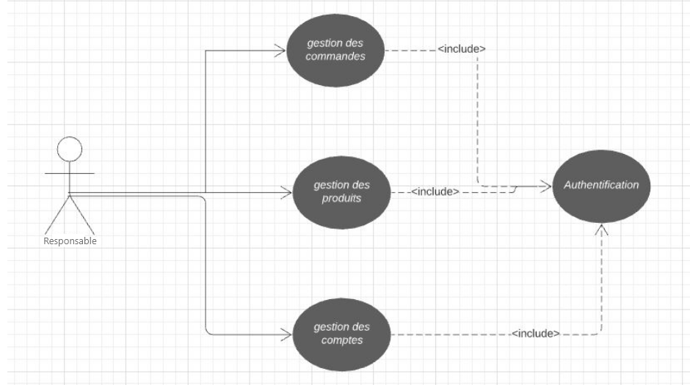

* 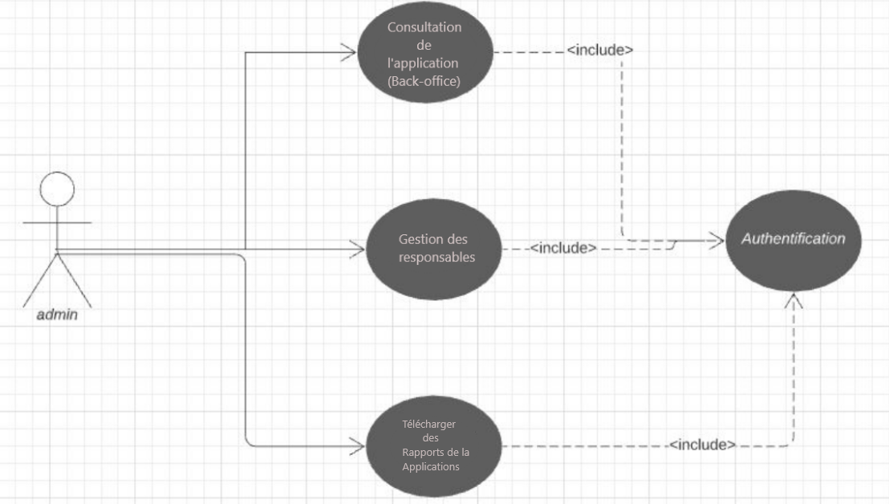 **Admin** : pour les sites web on l’appelle généralement « le webmaster ». C’est celui qui consulter toutes les actions de site web.

# Diagramme de séquences.

Un diagramme de séquences est un diagramme d'interaction qui expose en détail la façon dont les opérations sont effectuées : quels messages sont envoyés et quand ils le sont.

Les diagrammes de séquences sont organisés en fonction du temps qui s'écoule au fur et à mesure que nous parcourons la page.

Les objets impliqués dans l'opération sont répertoriés de gauche à droite en fonction du moment où ils prennent part dans la séquence.

La ﬁgure suivant représente Diagramme de séquences d’authentification de notre système :

# Le Client:

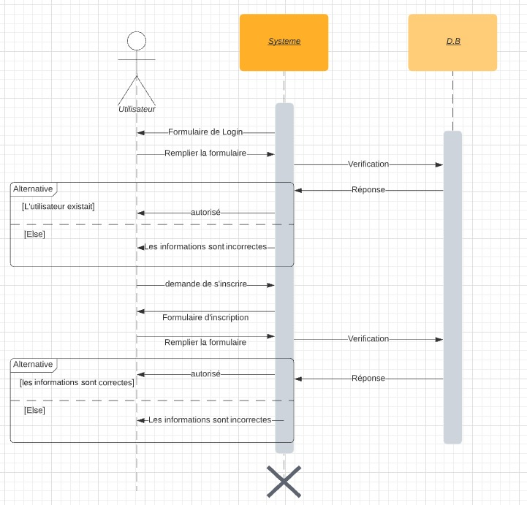

* Le client entre son login et son mot de passe.
* Une vérification se lance dans la base de données.
* Après un temps de réponse ou l’authentification se valide ou ne message d’erreur s’affiche.

**L’administrateur :**

## Ajouter un responsable :

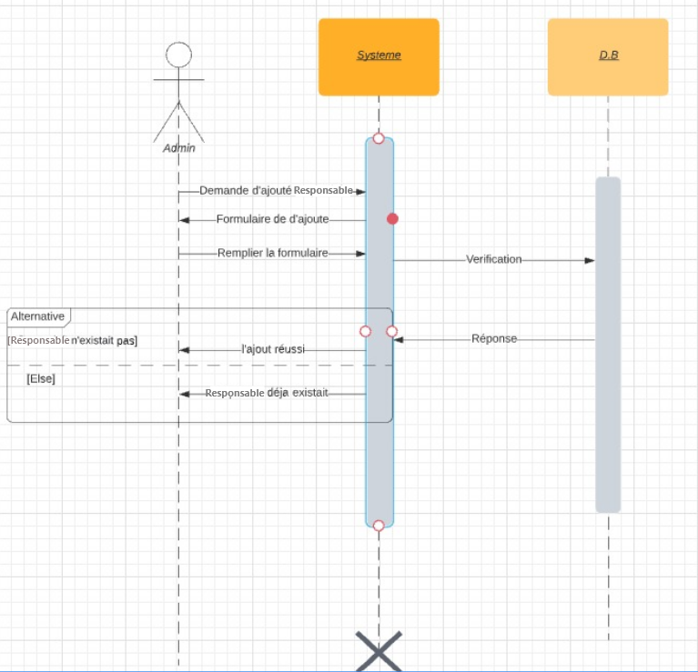

* L’administrateur choisit l’interface d’ajoute.
* Le menu d’ajoute s’affiche.
* L’administrateur doit remplie l’interface.
* L’administrateur confirme l’ajoute.
* L’opération d’ajoute se termine avec succès.

# Chapitre III : Réalisation de l’application web.

* 1. **Introduction:**

Dans ce chapitre on va voir la phase de développement de l’application, nous allons présenter en premier lieu les outils de développement utiliser pour créer l’application, après une simulation sur les interfaces de l’application.

Les outils de développement.

# Environnement logiciel

Dans cette partie nous présentent les différents logiciel utilisé dans la création de l’application:

 **Adobe XD est** un logiciel permettant de concevoir des interfaces Web et mobiles. Il permet aussi de créer des interactions entre les différentes interfaces.

C'est un logiciel très utile pour les personnes exerçant en tant que Web Designer, UX Designer ou même Front-end développeurs.

 **VScode :** est un éditeur de code extensible développé par

Microsoft pour Windows, Linux et macOS. Les fonctionnalités incluent la prise en charge du débogage, la mise en évidence de la syntaxe, la complétion intelligente du code, les snippets, la refactorisation du code et Git in



**GitHub :** est un site web conçu pour fédérer et partager le code source d'un projet **de** développement d'application mis à œuvre par plusieurs programmeurs.



Lucidchart est l’éditeur de diagrammes intelligents qui rassemble les équipes et leur permet de prendre

de meilleures décisions et de construire l’avenir.

# Environnement technique.

Dans cette partie on va voir les technologies utilisées pour la création de notre application:

## Une image contenant texte, clipart Description générée automatiquementHTML:

signifie « *HyperText Markup Language* » qu'on peut traduire par « langage de balises pour l'hypertexte ». Il est utilisé afin de créer et de représenter le contenu d'une page web et sa structure. D'autres technologies sont utilisées avec HTML pour décrire la présentation d'une page et/ou ses fonctionnalités interactives.

## CSS:

*Cascading Style Sheets* (feuilles de styles en cascade), servent à mettre en forme des documents web, type page HTML ou XML. Par l'intermédiaire de propriétés d'apparence (couleurs, bordures, polices, etc.) et de placement (largeur, hauteur, côte à côte, dessus- dessous, etc.), le rendu d'une page web peut être intégralement modifié sans aucun code supplémentaire dans la page web. Les feuilles de styles ont d'ailleurs pour objectif principal de dissocier le contenu de la page de son apparence visuelle.



**NodeJs :**est une [plateforme logicielle](https://fr.wikipedia.org/wiki/Plate-forme_(informatique)) [libre](https://fr.wikipedia.org/wiki/Logiciel_libre) en [JavaScript](https://fr.wikipedia.org/wiki/JavaScript), orientée vers les applications [réseau](https://fr.wikipedia.org/wiki/R%C3%A9seau_informatique) [évènementielles](https://fr.wikipedia.org/wiki/Programmation_%C3%A9v%C3%A9nementielle) hautement [concurrentes](https://fr.wikipedia.org/wiki/Programmation_concurrente) qui doivent pouvoir [monter en charge](https://fr.wikipedia.org/wiki/Scalability).



**ReactJs :** st une bibliothèque JavaScript frontale à code source ouvert permettant **de** créer des interfaces utilisateur ou des composants d'interface utilisateur. Elle est maintenue par Facebook et une communauté **de** développeurs individuels et d'entreprises.

# Réalisation

Dans cette partie on va voir la charte graphique utilisée dans l'application et une simulation de l’application par des screens.

# III.3.2 Interfaces web.

**Page accueil** : C’est ma première page qui va s’afficher à l’utilisateur, dans lequel

L’utilisateur normal ayant la possibilité de chercher le service souhaité à l’aide de la barre de recherche qui peut chercher soit par catégorie ou par localisation.

///////////image page accueil

**Page de produit :**

//////////image produit

**Page de contact:**

///////////////image contact

**Dashboard Responsable:** C’est les pages pour tous les gestions (gestion categories, gestion produits, gestion des comptes…)

//image dashboard responsable

**Dashboard d’admin :** C’est les pages pour tous les actions de site web (statistique vente,commande,…)

//image dashbord admin

# Conclusion

Dans ce rapport, nous avons exposé les étapes de conception et de développement de notre application qui consiste à créer une application qui facilite l’e-commerce aux utilisateurs de trouver leurs besoins d’une façon très rapide.

Notre travail s'est déroulé sur trois étapes. Nous avons commencé par une

étude de l'existant, suivis par des diagrammes des cas d’utilisation mettant en jeu les acteurs qui interagissent avec le système.

La troisième étape concerne la conception de notre application en utilisant des diagrammes de cas d'utilisation, de classes et de séquences. Dans la dernière phase, nous avons évoqué les différentes technologies utilisées ainsi que l'implémentation de notre système.

Ce projet se situe en effet dans le cadre du projet fil rouge de la 2éme année à YouCode. Ce projet était une véritable solution, pour approximer au maximum les services aux utilisateurs, aussi attaquer un trafic de clients pour les fournisseurs, donc l’objectif de l’application c’est de faciliter le shopping.